 | Master Erasmus Mundus en  Cultures Littéraires Européennes CLE | 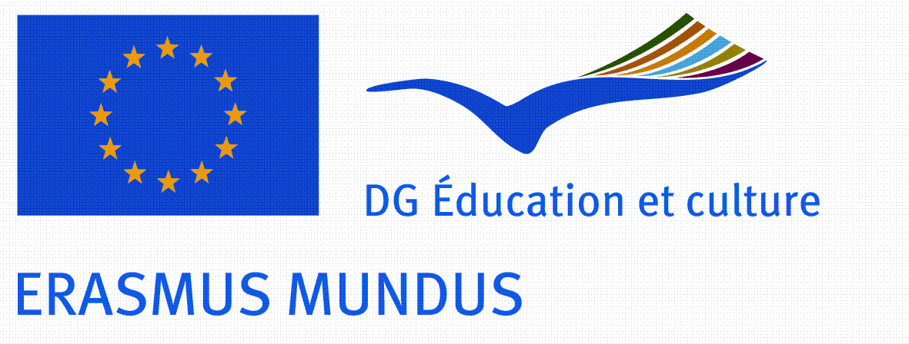

Θεσσαλονίκη, 12 Απριλίου 2014

Αγαπητοί Κύριοι,

Είμαστε στην ευχάριστη θέση να σας ενημερώσουμε ότι για τα ακαδημαϊκά έτη 2014-2016 το Πρόγραμμα «ERASMUS MUNDUS» Μεταπτυχιακών Σπουδών Ευρωπαϊκοί Πολιτισμοί και Λογοτεχνίες – Ε.Πο.Λ. προσφέρει έναν μεγάλο αριθμό θέσεων, για άτομα με εξαιρετικές ακαδημαϊκές επιδόσεις, από Τρίτες Χώρες, αλλά και από τα κράτη μέλη της Ε.Ε.
Η καταληκτική ημερομηνία για τις Αιτήσεις μέσω διαδικτύου (on line) είναι η 15^{η} ΜΑΪΟΥ 2014.
Η κατάθεση των Αιτήσεων σε έντυπη μορφή, μαζί με την αποστολή όλων των απαιτούμενων δικαιολογητικών στο Ε.Λ.Π. πρέπει να έχει ολοκληρωθεί το αργότερο μέχρι την 15 ΜΑΪΟΥ 2014.

Για περισσότερες πληροφορίες σχετικά με το περιεχόμενο και τα μαθήματα του Μεταπτυχιακού αυτού Προγράμματος, επισκεφτείτε την ιστοσελίδα : www.cle.unibo.it

Το ΠΡΟΓΡΑΜΜΑ «ERASMUS MUNDUS» είναι ένα πρόγραμμα συνεργασίας και μετακίνησης στον χώρο της ανώτατης εκπαίδευσης. Στοχεύει να προάγει την ποιότητα στην Ευρωπαϊκή ανώτατη εκπαίδευση και να προωθήσει μια διαπολιτισμική κατανόηση μέσω της συνεργασίας Ευρωπαϊκών και ΜΗ- Ευρωπαϊκών χωρών.
Το Ε.Πο.Λ. Κονσόρτιουμ περιλαμβάνει τέσσερα θεμελιώδη Ευρωπαϊκά πανεπιστήμια στον τομέα των ευρωπαϊκών σπουδών : Alma Mater Studiorum – Πανεπιστήμιο της Μπολόνια – ΙΤΑΛΙΑ (συντονιστής του προγράμματος), Πανεπιστήμιο Haute-Alsace (Μυλούζη) – ΓΑΛΛΙΑ, Πανεπιστήμιο του Στρασβούργου – ΓΑΛΛΙΑ, Αριστοτέλειο Πανεπιστήμιο Θεσσαλονίκης – ΕΛΛΑΔΑ και συνεργάζεται επιπλέον με Πα πανεπιστήμιο του Ντακάρ – ΣΕΝΕΓΑΛΗ – της Μουμπάι ΙΝΔΙΑ και της Αλμπέρτα ΚΑΝΑΔΑ.
Κατά την πλήρη διάρκεια του προγράμματος (24 μήνες), Ευρωπαίοι και μη φοιτητές θα έχουν μια μοναδική ευκαιρία να γνωρίσουν ένα συναρπαστικό εκπαιδευτικό περιβάλλον, φοιτώντας σε δύο ή τρία διαφορετικά πανεπιστήμια του κονσόρτσιουμ. Η γλώσσα διδασκαλίας ποικίλει ανάλογα με το πανεπιστημιακό ίδρυμα που θα επιλέξει κάθε φοιτητής.
Στο τέλος του Μεταπτυχιακού Προγράμματος, τα πανεπιστήμια που συμμετέχουν παρέχουν ένα διπλό ή πολλαπλό δίπλωμα.
Όλοι οι φοιτητές (Ευρωπαίοι και μη), οι οποίοι προτίθενται να θέσουν υποψηφιότητα για το Μεταπτυχιακό Πρόγραμμα «ERASMUS MUNDUS» - Ε.Πο.Λ., πρέπει να έχουν υψηλού επιπέδου σπουδές πρώτου κύκλου σχετικές με τα επιστημονικά πεδία του Προγράμματος, ένα αναγνωρισμένο πιστοποιητικό που θα βεβαιώνει την επαρκή γνώση της αγγλικής γλώσσας, όπως επίσης και της γλώσσας διδασκαλίας του πανεπιστημιακού ιδρύματος του κονσόρτσιουμ το οποίο θα επιλέξουν για το πρώτο έτος των μεταπτυχιακών μαθημάτων.
Θα σας ήμασταν ευγνώμονες, αν μπορούσατε να ενημερώσετε σχετικά με το Μεταπτυχιακό Πρόγραμμα «ERASMUS MUNDUS» - Ε.Πο.Λ. τους ενδιαφερόμενους φοιτητές.
Για περισσότερες πληροφορίες, σας παρακαλούμε, μη διστάσετε να επικοινωνήσετε μαζί μας (στον υπεύθυνο για την Ελλάδα, Καθηγητή Γ.Φρέρη: freris@frl.auth.gr

Με τιμή,
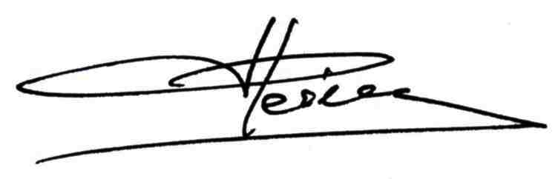
Καθηγητής Γιώργος Φρέρης
Συντονιστής του «ERASMUS MUNDUS» - Ε.Πο.Λ. για την Ελλάδα

ERASMUS MUNDUS CLE  Secretariat: Dott.ssa Lucia Manservisi  ALMA MATER STUDIORUM Università di Bologna  Dipartimento di Lingue e Letterature Straniere Moderne  Via Cartoleria, 5  40124 Bologna - Italia  t +39 051 2097230  f +39 051 264722  e lmanser@lingue.unibo.it  www.cle.unibo.it | Για την Ελλάδα:  Αριστοτέλειο Πανεπιστήμιο Θεσσαλονίκης  Τμήμα Γαλλικής Γλώσσας και Φιλολογίας  Εργαστήριο Συγκριτικής Γραμματολογίας  Τ.Θ. 81 – GR 541 24 Θεσσαλονίκη  t +30 2310 997494  f +30 2310 997565  e freris@frl.auth.gr  www.cle.unibo.it

